Diario di viaggio in Marocco 2006

Da Sidi Ifni a Marrakesh 4-7/3/2006 e 29/3-4/4 2010

N.B.: i posti più interessanti non cambiano… ma la condizione delle strade cambia molto in fretta; certe strade belle e nuove dopo poco tempo sono rovinate, altre, disastrose, possono essere rimesse a nuovo.
In Marocco è vietato il campeggio libero, ma sovente alberghetti o ristoranti mettono il cartello “camping” davanti al loro piccolo parcheggio, per pochi Dh. Comunque conviene avere l’ultima edizione dei campeggi, anche se non molto aggiornata.

Sidi Ifni non ha proprio nulla, a parte una moschea nuova e grande e un viale di accesso altrettanto grande e spoglio; una donna velata e vestita di nero, accoccolata o seduta sola nel deserto, è uno spettacolo abbastanza frequente.
Torniamo subito indietro, deviamo dopo dieci chilometri per andare a vedere uno spiazzo lungo la costa con molti camper, già notato all’andata; è un parcheggio che funziona da campeggio, accanto a un ristorante posto sulla costa dirupata. Bibi ha l’ottima idea di chiedere a un italiano campeggiato qui se per caso è stato a Marrakesh, dove ormai siamo quasi decisi ad andare subito ed abbiamo appena scoperto che non ci sono campeggi; io sono contrario perché penso che questa gente solmarina non visita e non conosce, invece c’è stato, chiede alla moglie, questa ad un’amica, e insomma risulta che il campeggio è fuori e lontano ma che dentro la polizia li ha mandati ad un parcheggio custodito, che si trova, non ricordo, tu ti ricordi, no ma forse sì, deve essere vicino alla moschea… insomma, ciò che conta è che c’è qualcosa di custodito.
Risalendo ancora verso nord c’è un centro sportivo con dei parapendio. Proseguiamo verso Aglou-Plage, e così scopriamo che era molto più breve e rapida questa strada da Tiznit a Sidi Ifni che non quella che abbiamo fatto e che apparentemente era più breve, ma piena di giri fra colline; comunque quella era più bella e ci ha fatto piacere farla. Aglou è un altro banale posto di mare con un altro campeggio pieno di camper; ma qui c’è sole, anche se si continua a vedere nuvolo fitto sopra Tiznit. Ci viene in mente di telefonare a Tafraoute, ad un albergo preso dalla guida, per sapere come è il tempo; ci dicono che c’è sole, “come a Tiznit”. Ci andiamo, ripassando da Tiznit sempre tutto nuvolo; dopo un bivio non segnalato, mi fermo a chiedere conferma ad uno; un vecchio lì vicino sente, conferma a segni di capo e sorrisi e sempre a cenni mi chiede un passaggio spiegando che deve andare in quella direzione…
Il vecchio doveva andare a Tighmi (Tirmi), come ho creduto di capire con il tempo e verificato quando è sceso; Bibi aveva paura che lui ci seminasse animali feroci, quali scorpioni o zecche o microbi pestilenziali rimasti impigliati nel suo mantello, o quanto meno pulci, e questo lo temevo anche io. Era molto contento, ma anche molto intimidito, guardava fuori per riconoscere i posti, mi sorrideva… io cercavo di parlargli anche per metterlo a suo agio, gli ho offerto un amaretto, che ha gradito, ma ha rifiutato il successivo; poi però scendendo ha accettato tutto il pacchetto, tutto contento. Non ho osato fotografarlo.
Rimasti soli posso osservare con più calma la strada. Salendo il paesaggio diventa sempre più bello, ma la strada stretta e senza parcheggi impedisce di fare foto; in particolare avrei voluto farne a un villaggio molto bello arroccato sulla collina, ma abbiamo perso l’unica occasione per fermarci.

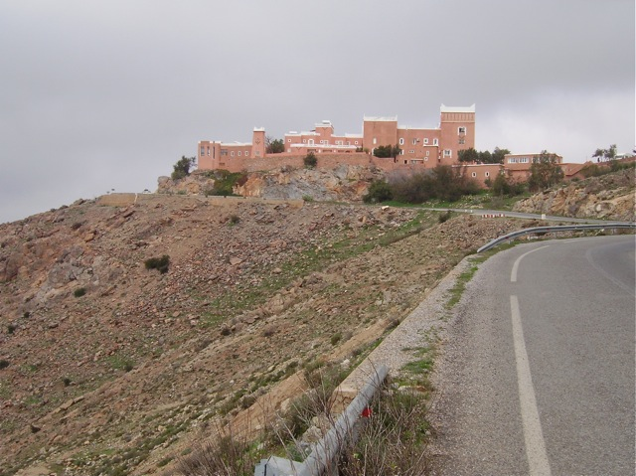

Speravo che dall’albergo sul col du Kerdous si sarebbe avuto una vista su tutta la valle; invece non è così. L’albergo non mi pare quel capolavoro d’architettura presentato dalle guide, è come quasi tutti i moderni alberghi di queste zone, a imitazione delle case tradizionali, in particolare ovviamente delle casbah.

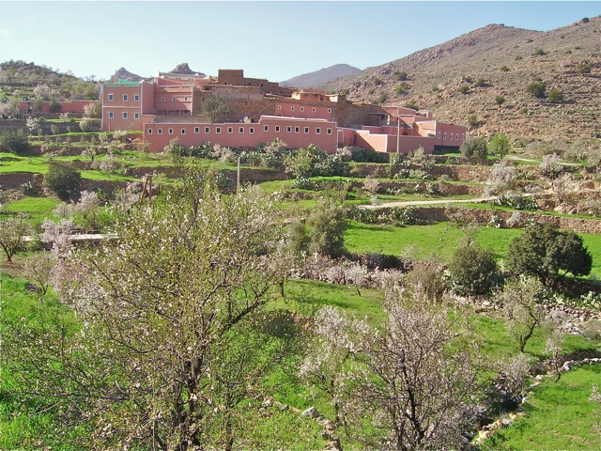

Dopo il colle la nostra avanzata diventa sempre più lenta, per le continue soste ad ammirare e fare foto. Verso la fine la Michelin consiglia una strada più lunga perché ha il fondo migliore; mi stupisce, dato che l’altra passa per Adai, consigliato fra i dintorni di Tafraoute. Infatti scegliamo questa e facciamo bene: siamo immersi in rocce di granito rosa (come a Ploumanac e Tregastel) e in mandorli in fiore profumatissimi, una meraviglia.

Ci fermiamo prima di Tafraoute, dove ci fermano per additarci un nuovo campeggio, Tazca (Tel 048801428; 42 Dh), aperto da pochi mesi e non ancora segnalato sulle guide; ci è piaciuto molto. Proseguiamo a piedi verso la “città” lungo una passeggiata ben più lunga dei 300 metri assicurati dal campeggiatore, ma molto piacevole, fra mandorli e palme. Ci sono alcune giovani donne che raccolgono erbe e le mettono in sacchi. Chiediamo cosa sono e perché le colgono; intanto vediamo che sono spighe di cereali selvatici non maturi. Loro non parlano francese, ma una spiega mimando, mentre le altre ridono: si fa le corna sulla fronte, poi dei versi come di soffocamento, poi con la mano si taglia la gola e piega la testa da un lato come morta. Di fronte alle nostre arie stupite, ripete tutta la sceneggiata fra le risate delle compagne. Ripensandoci dopo, forse voleva dire che le tolgono per evitare che le capre le mangino e ne soffochino e muoiano.

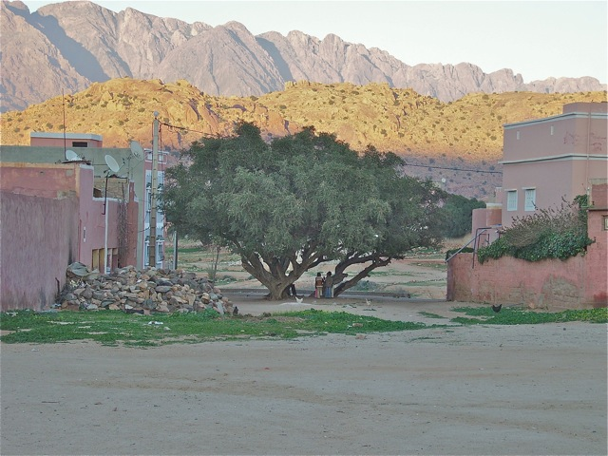

Un arganier al centro di una “piazza” del paese, punto di ritrovo, con bimbi che giocano e donne che chiacchierano. Altre case e vie al tramonto e un’altra piazza. Un ritorno un po’ vagabondato, con qualche incertezza sulla strada, in un paesino che sembrava di quattro case, ma che si estende in superficie…

Al mattino di domenica 5/3 facciamo la deviazione verso sud, segnalata da Michelin, ad Agard-Oudad, situata sotto il “dito”, curiosa piramide rocciosa citata da tutti.
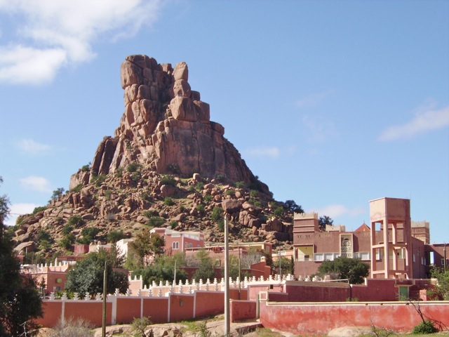

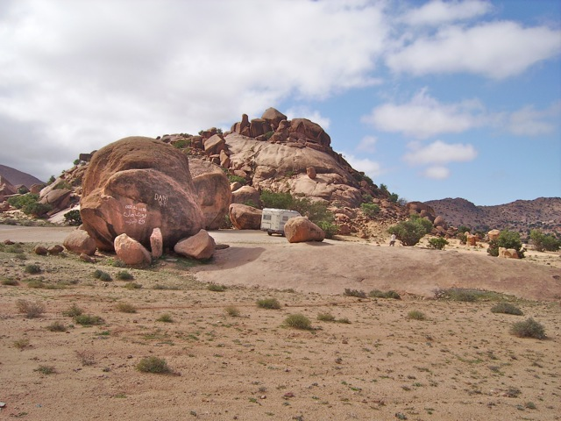
Poi ci avventuriamo in pista verso le “rocce dipinte”, che peraltro consideriamo una sciocchezza… ma visto che tutti ne parlano e che l’ambiente è molto bello ci proviamo. Invece la pista diventa più brutta e decidiamo di tornare indietro, verso la Vallée des Ameln.

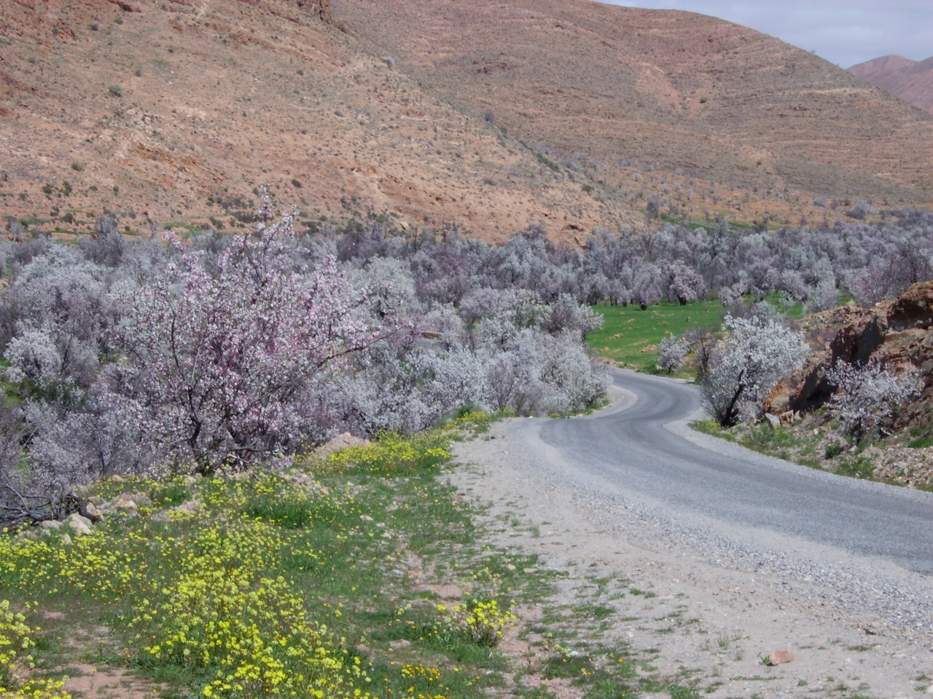

La discesa è ancora più bella della salita di ieri, prima fra le rocce di granito rosa, poi nelle vallate piene di mandorli in fiore circondate da rocce brulle. Il profumo dei mandorli è inebriante e permea tutta la vallata.

Infine la sorpresa delle capre sugli alberi, in un costone scosceso su cui ci arrampichiamo con molta calma, facendo attenzione a fotografare bene le capre: io le aggiro per avvicinarmi, poi ancora per avere il sole alle spalle, e intanto continuo a fare foto per paura che al momento buono quelle scendano.
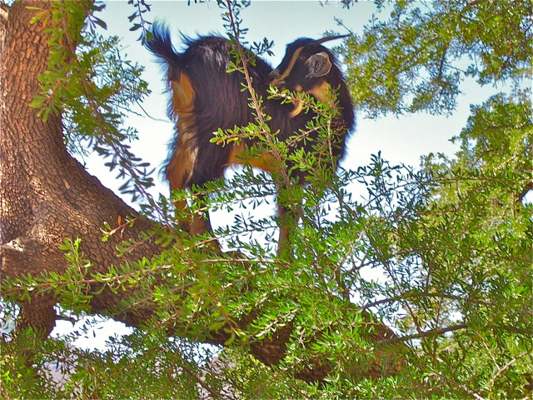

Arriviamo a Taroudant il pomeriggio di domenica 5/3, dopo una giornata bellissima e eccitante; poco dopo le capre, paesaggi ancora bellissimi, fin quasi ad Aït Baha (dopo abbastanza normali) e uno spiazzo proprio nel punto giusto in cui resistiamo a fermarci, e subito lì accanto un argania piena di capre sui rami!
Giriamo le mura di Taroudant alla ricerca del parcheggio segnalato, e ne vediamo subito uno sotto le mura, pieno di camper, ma non nel posto previsto … vicino alla casbah, un parcheggio più che decoroso, gratuito, vicino alla porta Bab Lahjer, offerto dalla comunità con il solo costo del pourboir per il custode, come ci spiega il custode stesso. Ci saranno un centinaio di camper, per cui pensiamo che 5 Dh siano sufficienti…

Le mura sono belle e lunghe, ma non merita venire qui solo per quelle, e la città non
sembra avere altro; verso il tramonto entriamo a visitarla, a partire dalla sconcertante casbah,
povera e malandata; bella e vivace la parte delle mura verso la porta principale, Bab-el-Kasbah, su cui saliamo.

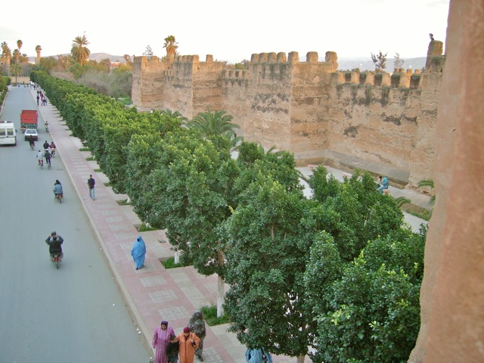

Dopo aver cercato invano la polizia chiediamo a un pompiere (qualcosa ne saprà) informazioni sul Tizi’n Test e lui lo sconsiglia energicamente, consigliando invece una strada nuova e bella che va direttamente da lì a Marrakesh; cerco di capire di che strada si tratta, dato che sulla mia guida non ce ne sono altre, a meno di non tornare fin quasi a Agadir; lui mi disegna una specie di mappa su come prendere la strada, partendo dalle mura e dal nostro parcheggio, ma quello che non ci fa vedere né dice è che la strada da fare prima di trovare il bivio per Marrakesh a destra e per Agadir a sinistra è lunga una cinquantina di chilometri e porta proprio alla strada che pensavo io, che parte da Agadir; comunque taglia di almeno una ventina di chilometri, passa per Sguirate e Oued-Issene ed è molto meglio e meno trafficata di quella fatta per venire qui da Agadir; l’altra, da Agadir a Marrakesh, è per lo più occupata da lavori per raddoppio o ingrandimento o riasfaltatura, faticosa e lenta, ma fra posti molto belli; forse il prossimo anno sarà bella da fare. Continuerò a non sapere se merita fare il Tizi’n Test.

Lunedì 6 mattina; partiamo verso le 8.30. Seguiamo le indicazioni e ci troviamo su una strada simile a quella fatta ieri per venire da Agadir, ma molto meno trafficata e con un fondo migliore.

Dopo il bivio a tratti la strada è buona, ma per lunghi tratti è disastrosa per lavori di ingrandimento in corso e perché molto frequentata; faticosa. Poi gradatamente migliora, mentre sale fra monti con spettacoli belli, a volte simili alla parte alta del Gran Cañon, poi in vista delle cime innevate dell’Alto Atlante. Un lago artificiale.
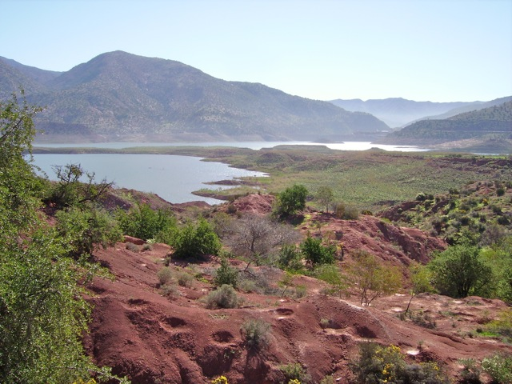

Arriviamo a Marrakesh poco dopo l’una di lunedì 6/3/06, come previsto, per pranzo; ma non è facile trovare il parcheggio; prima finiamo davanti al palazzo reale, da cui ci mandano via subito ma con gentilezza e indicandoci rapidamente dove andare; il primo vigile che finalmente incontriamo è villano, scorbutico, e dà male l’indicazione; troviamo camper fermi in un posto che sarebbe discreto se non fosse appestato da tanti cavalli di carrozzelle per il vicino albergo; comunque ci dicono subito che la polizia ha detto che devono andarsene tutti; mi stupisco, mi mandano a chiedere a un centro turistico, non molto lontano, dove un vigile mi dice che c’è un parcheggio autorizzato vicino alla Koutoubia.
Ci arriviamo, è veramente squallido e chiedono ben 50 Dh per notte. A noi avevano detto che costava 20 Dh, che per il posto sarebbe già troppo. Chi è già stato dice che l’anno scorso era prima 20, poi 40; ora è 50, ma con aspetto sempre squallido e sporco; pensare che basterebbe poco a renderlo almeno decoroso. Pattumiera rotta che perde per terra, tutto mal tenuto, pur essendo in uno dei posti più belli della città. E si fanno pagare subito, a differenza degli altri, e senza scrivere sul biglietto la somma pagata (che io pretendo che scrivano).

Dopo pranzo andiamo verso le tombe saadiane passando dalla stazione di autobus caotica e sporca; lo è altrettanto la parte che attraversiamo dopo la visita alle tombe, per andare alla famosa piazza centrale Jemaa el Fna.
Bab Aguenaou ha sopra dei nidi di cicogne. La oltrepassiamo per andare ai tombeaux Saadiens, passando per una via graziosa in cui ci fermiamo a fare qualche acquisto, davanti ad una casa con inferriate, come molte. Molto belle le tombe.

All’uscita fatico a orientarmi sulla carta per andare alla piazza principale evitando il lungo ma facile giro da Koutoubia. Dopo un passaggio attraverso un negozio, ricco e bello, necessario per passare ma offerto a condizione che si guardi la mercanzia, che noi rifiutiamo, finiamo in un mare di taxi parcheggiati su tre o quattro file, poi troviamo una via pedonale, bella, spaziosa e pulita; Bibi, che ha bevuto un tè alla menta offerto da un negoziante dove abbiamo comperato la cintura per la danza del ventre e un libro sul Marocco, ora deve fare pipì e andiamo al ristorante più elegante, dove il cameriere all’entrata invita signorilmente a utilizzare il WC senza dover consumare; io guardo i prezzi, mi informo e dico che torneremo alla sera (così faremo, con sua sorpresa). La piazza non entusiasma Bibi, fra suoni e rumori e confusione e odori vari, fra numerosi ristorantini e bancarelle varie, ma a me piace molto, e con il tempo piacerà anche a Bibi…
Entriamo nella vera medina, dietro al café de France. Faremo molte spese, i Suk piacciono anche a Bibi, in definitiva sono quelli più belli visti finora, e che più invogliano a girare, guardare e comperare; Bibi per la prima volta parla di “quando torneremo in Marocco la prossima volta”, e confessa che se resta qui qualche giorno finisce per comperare troppe cose… Veramente un peccato lo squallore di questo parcheggio.
Ci inoltriamo per rue Kedima, con traverse, empasse e ryad, fino alla piazza Kedima.
Chiediamo conferma del posto in cui siamo ad una farmacista (abbiamo imparato che è la miglior fonte di informazione corretta e senza rischi di assilli a comperare o fare da guida). Ma incomincia a oscurire (sono le 18.30) e decidiamo di avviarci per il ritorno, per la diritta rue Souk Smarne, con un pittoresco negozio e negoziante di varia frutta secca.

Martedì 7 torniamo alla medina, per andare subito alla medersa, con ingresso aumentato da 10 a 40 Dh; molto bella. Poi, seguendo il percorso Michelin, c’è un tratto inutile e non bello… ma è sempre piacevole e tranquillo girellare per questa medina, e facciamo più acquisti del previsto. In piazza troviamo i venditori di acqua, ormai presenti solo per farsi fotografare. Pranzo allo stesso ristorante di ieri, con un’altra pastilla, e poi partiamo.

Torniamo a Marrakech in aereo nel 2010, dal 29/3 al 04/04. Marrakesh merita una visita di qualche giorno, e ci sono offerte economiche di volo più soggiorno.
L’aereoporto è nuovo e bello.
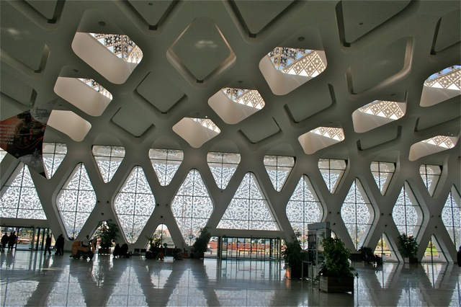

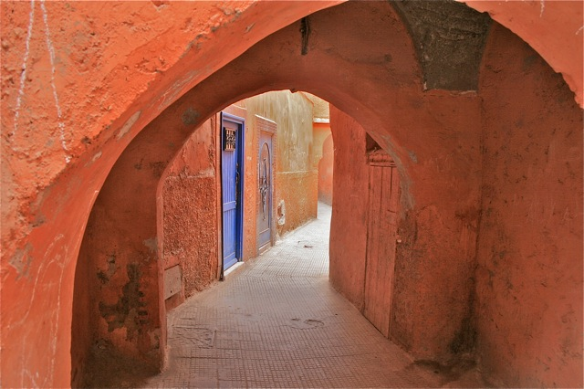
Noi siamo ospitati in una casa di amici nelle viuzze della medina.
Prendiamo un carretto che trasporta le valige fino a casa (con esibizione di contrattazioni in arabo da parte del nostro ospite).

Ci incamminiamo verso la Medersa Ben Youssef, già vista.
L’altra volta non avevamo visto il Museo, forse non ancora aperto, che ha un magnifico salone con imponente lampadario centrale, belle stanze per una esposizione che mi interessava meno; né la Koubba, il più antico edificio di Marrakech (XII sec.).
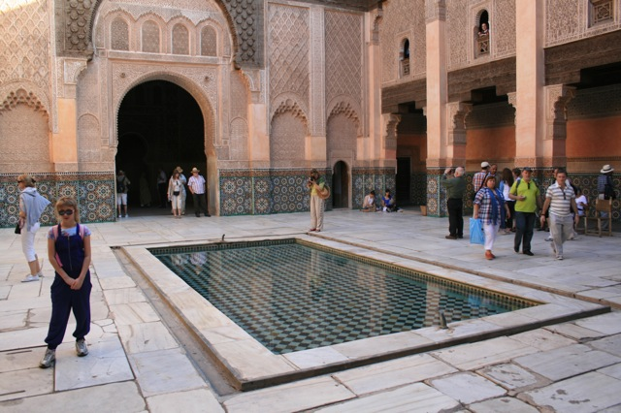

Torniamo capitando per caso nella piazza Kedima, che riconosciamo subito (e da lì so tornare a casa): è dove Bibi si era lasciata convincere a comperarmi per quattro soldi un berretto che non ne vale neppure tre e che non ho mai messo.
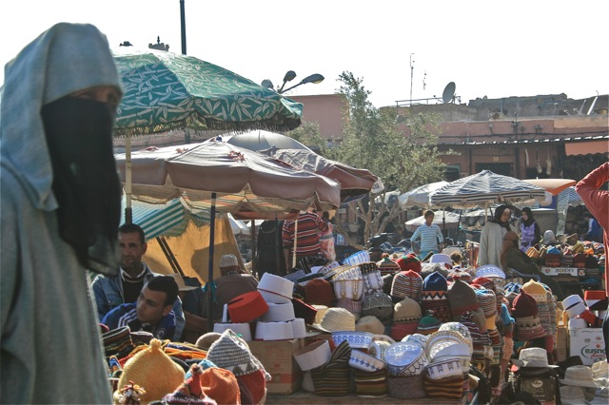

Saliamo al Café des épices, sulla terrazza, da

cui fotografiamo meglio la piazza, fino al tramonto con luna piena.
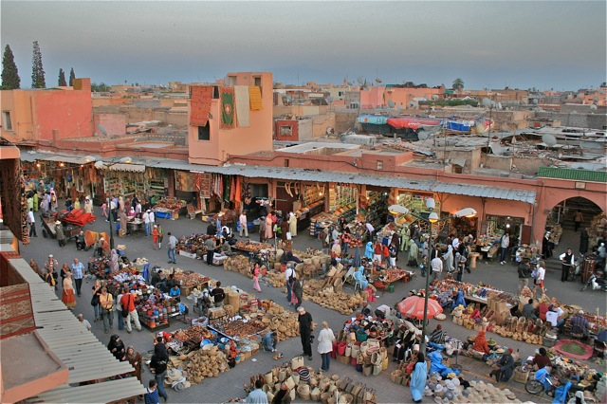

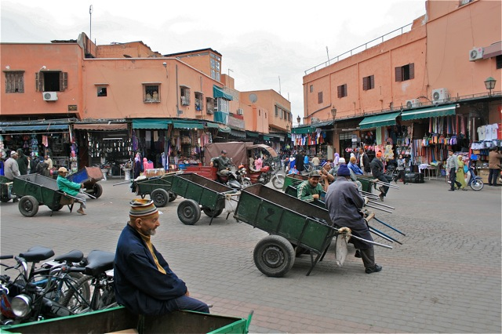
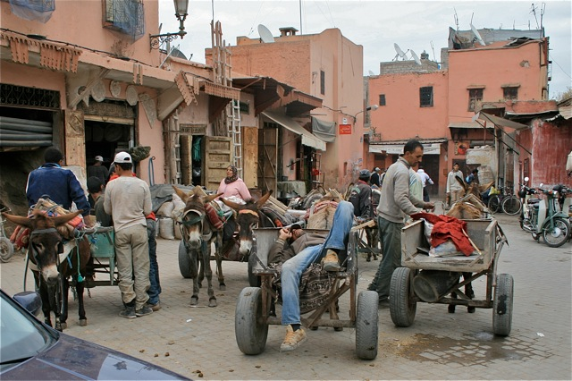

Trasportatori in attesa di clienti; in varie occasioni e punti ne troviamo con furgoncini o con carretti, con o senza asini.

Una prima ampia visita alla piazza Jemaa el Fna, che ovviamente rivisiteremo altre volte nei vari momenti della giornata, in cui assume aspetti diversi; in pieno giorno è piena dei personaggi più strani, fra venditori e accattoni, turisti e cittadini, curiosi o clienti; a sera si riempie di ristorantini, con cucine di ogni tipo. Sempre interessante, ad ogni ora. Difficile scegliere le foto, fra maghi, incantatori di serpenti, indovini e fatucchiere; venditori di tutto; a sera ristoranti di ogni genere.
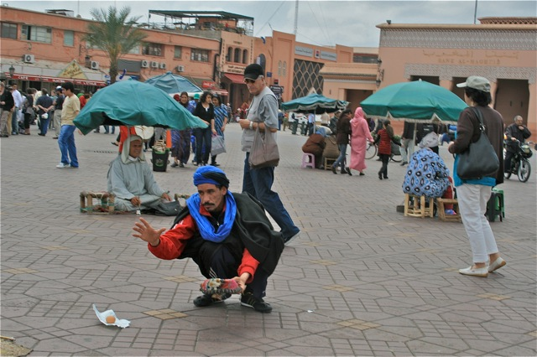

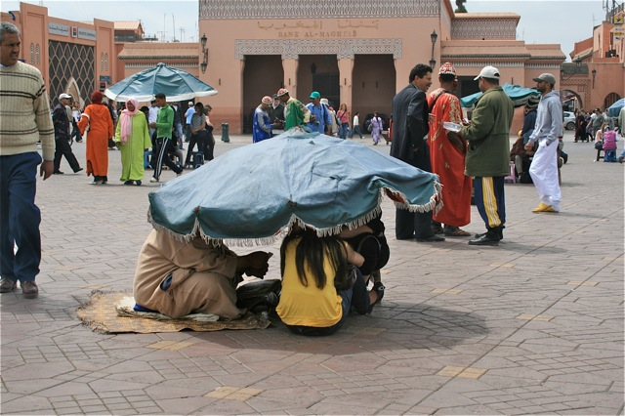
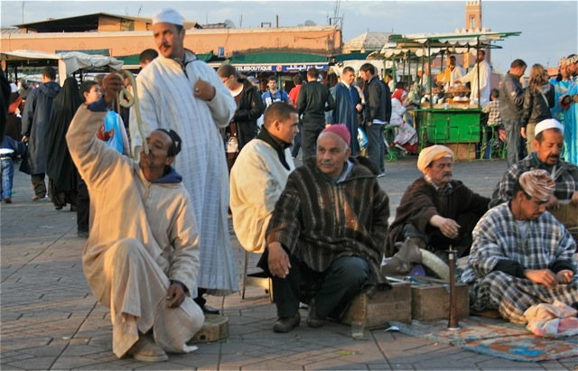

Verso la Koutoubia, poi verso Bab er Rob e la moschea el Mansour, in attesa di (ri)vedere le tombe Saadiane. Passiamo nella bella place des Ferblantiers, per andare a vedere El Badia, affascinante enorme spazio quasi vuoto, sede di quella che fu una delle più meravigliose e prestigiose costruzioni islamiche, poi abbattuta da Moulay Ismail ed ora stagionale sede incontrastata di turisti e di cicogne. Il palazzo della Bahia è chiuso, ci torneremo domani.

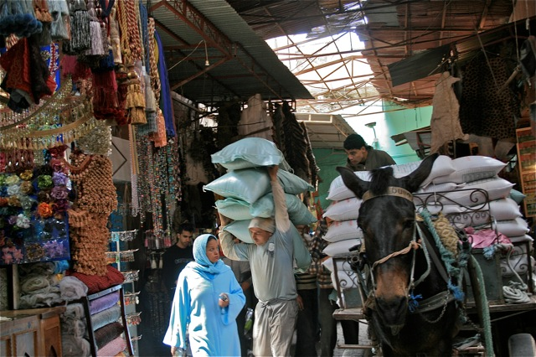
Il mercato coperto e la Mellah (il quartiere ebraico). Ci torneremo per fare acquisti. Per ora torniamo sui nostri passi, prima fra il caos, poi nella bella e tranquilla piazza des Ferblantiers, infine alla piazza centrale.

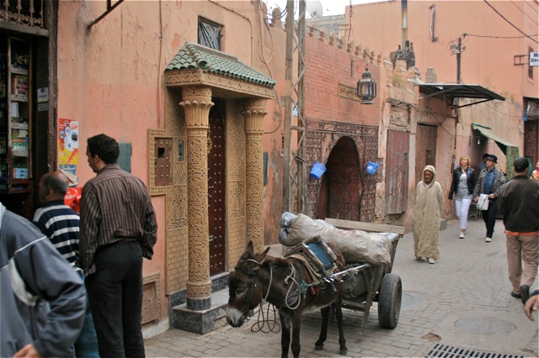

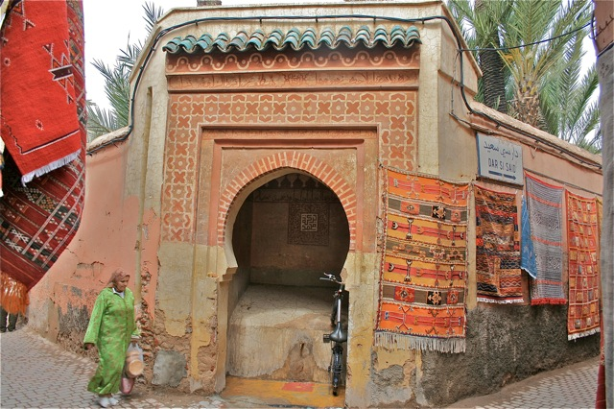

Mercoledì 31 in giro nella medina, a zonzo, per vicoli stracolmi di turisti e di abitanti, a piedi in motoretta e con carretti tirati da asini, e altri intrecciati in un labirinto semideserto in cui spesso rischiamo di perderci.

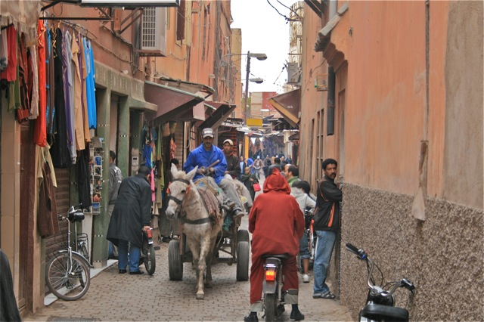

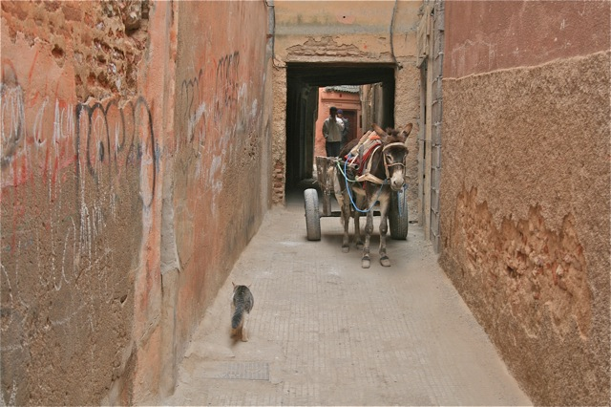

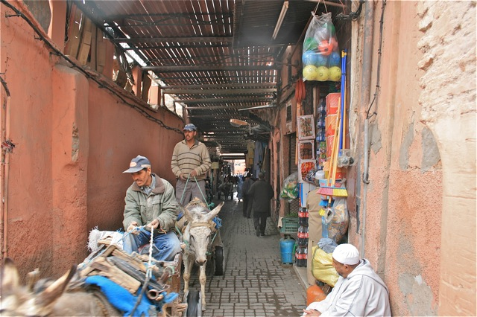

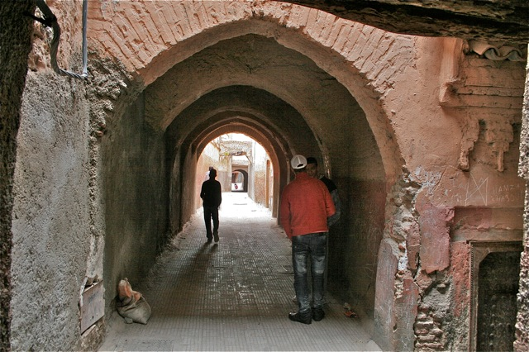

Il quartiere dei conciatori di pelli… Ne usciamo piuttosto delusi, non solo al confronto con quello dei tintori a Fez; è molto scadente, ma lo pubblicizzano ed è già pieno di ragazzini e di uomini che ti vogliono far da guida.

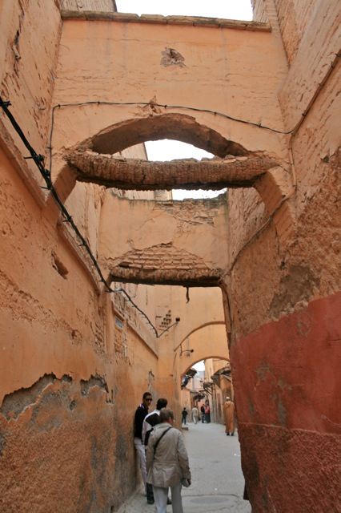

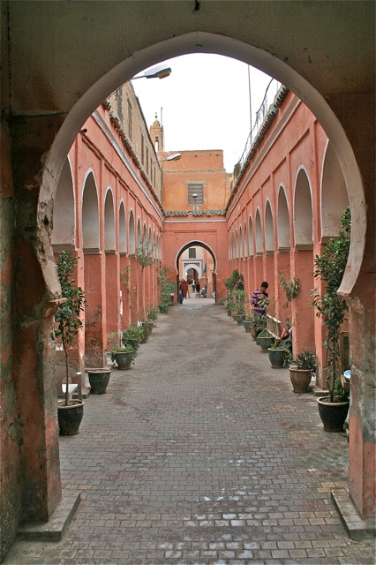

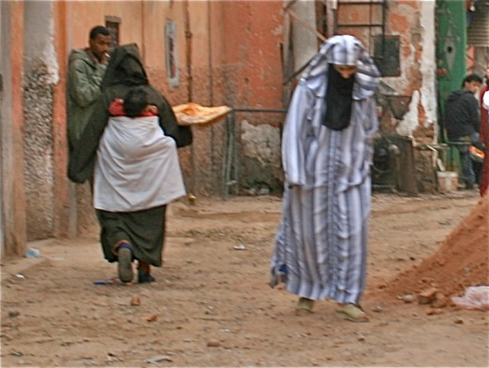
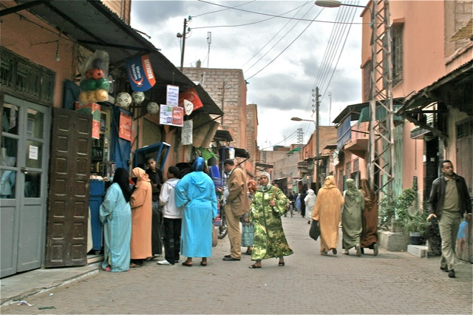

Usciamo dalle mura per la complessa porta bab Debbagh, e rientriamo per la porta successiva, bab Aïlen, in un quartiere per nulla turistico, povero ma interessante; strada in ricostruzione, nessun turista, molte donne velate…

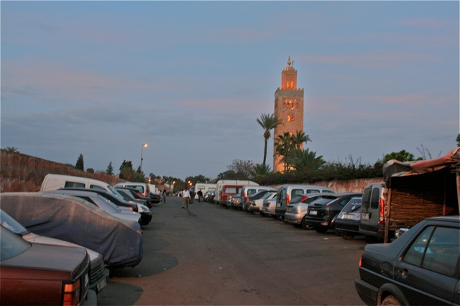

Andiamo ai giardini della Koutoubia per vedere il parcheggio dei camper dove eravamo stati anni prima; lo ritroviamo, molto migliorato come pulizia, ora dignitoso e consigliabile. Sullo sfondo la Koutoubia illuminata dal sole al tramonto.

Giovedì 1 aprile. Sempre passando dalla piazza, poi per vie diverse.

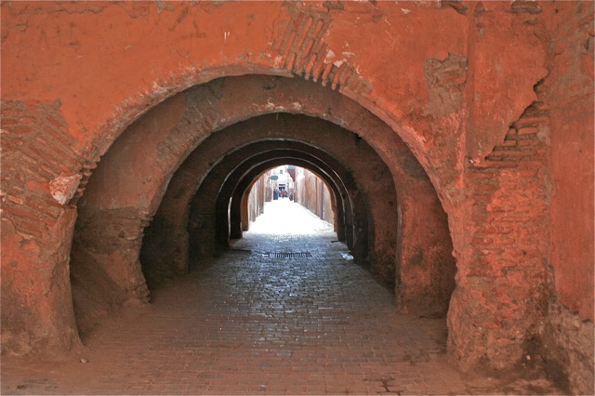

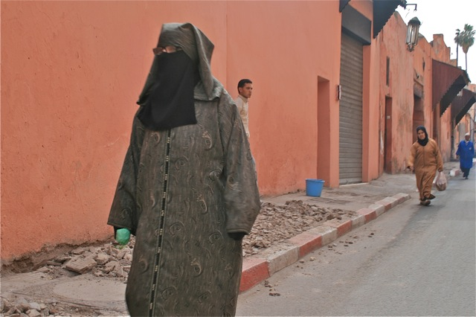

Andiamo verso il museo di Dar Si Saïd, poi alla Bahia.
A cena al ristorante Dar Essalam (quello di L’uomo che sapeva troppo); ambiente piacevole, cibo discreto, ma servizio e spettacolo molto plebeo, per ricchi turisti americani di bocca buona.

